Добро пожаловать, «Колокольчик»!
По уже сложившейся замечательной традиции приглашать в наш Центр дошколят, 28 ноября 2018 года на мероприятиях по ранней профориентации в МБОУ ДО «Учебный профессиональный центр» побывали ребята из Детского сада № 28 «Колокольчик».
Цель этих познавательных и интересных мероприятий всё та же: привлечение интереса детей старшего дошкольного возраста к инженерно-техническим профессиям «инженер-конструктор» и «авиаконструктор».
Педагог дополнительного образования Земеров Сергей Владимирович провел мастер-класс по изготовлению из бумаги простейшей модели самолета – «Паритель» и увлекательно рассказал им об авиамоделировании и профессии «авиаконструктор». | 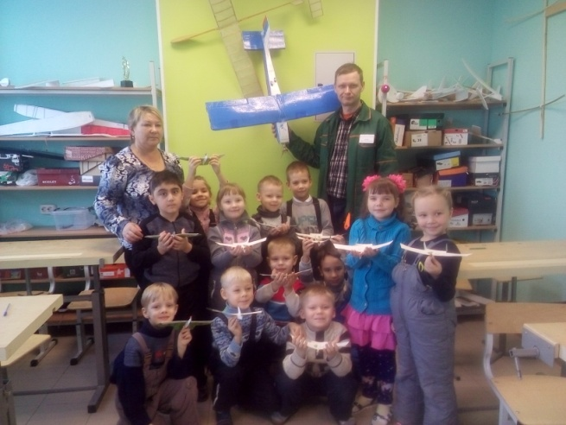

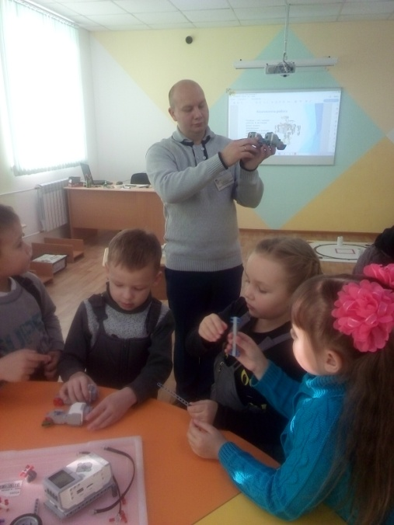 | Открытое занятие по робототехнике «Юные инженеры-конструкторы» с демонстрацией моделей роботов, созданных на основе конструктора LEGO Mindstorms EV3, и их функциональных возможностей провел для ребят педагог дополнительного образования Хильченко Андрей Сергеевич. Ребята даже сами попробовали собрать несложную модель робота.
Сколько радости было в глазах детей, когда они держали в руках модели самолетов, которые они сделали своими собственными руками, а сколько удивления - при виде движущихся моделей роботов и робота-сортировщика!!!
Дети обещали вернуться в наш Центр уже с родителями, чтобы записаться на занятия по LEGO-конструированию и довольные отправились в свой Детский сад «Колокольчик».

